TEMA: PORCIÓN ANTÁRTICA DEL TERRITORIO ARGENTINO
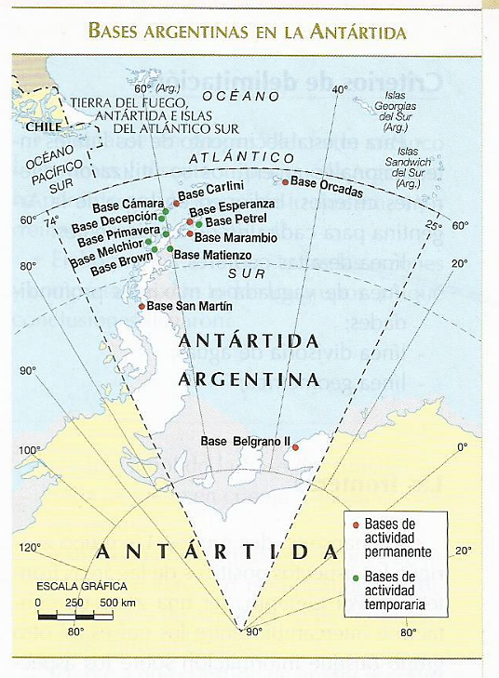
LA PORCIÓN ANTÁRTICA
La Antártida Argentina se encuentra comprendida entre los meridianos de 25° y 74° de longitud Oeste, el paralelo de 60° de latitud Sur y el Polo Sur. Su delimitación se realizó extendiendo los puntos extremos Este y Oeste hasta el Polo Sur.
Desde un punto de vista político, la Antártida Argentina pertenece a la provincia de Tierra del Fuego, Antártida e Islas del Atlántico Sur.
En 1948, la Argentina dio a conocer su reclamo territorial antártico basándose en los siguientes argumentos:
- la proximidad geográfica, por la escasa distancia al continente americano;
- la continuidad geológica: la Cordillera de los Andes reaparece en la península antártica con el nombre de Antartandes;
- la ocupación permanente e ininterrumpida del Observatorio Meteorológico y Magnético de las Islas Orcadas del Sur, inaugurado el día 22 de febrero de 1904;
- la herencia de los territorios de España;
- la participación en las actividades foqueras desde sus inicios;
- los trabajos científicos, cartográficos, de exploración y mantenimiento en forma permanente y continuada.
El tratado Antártico
El continente antártico se encuentra sometido a lo establecido en el Tratado Antártico, que se firmó en 1959 y entró en vigencia en 1961. Este tratado estableció entre sus principales puntos:
- la utilización del continente para fines pacíficos exclusivamente;
- la libertad de investigación científica y cooperación internacional;
- la protección y la conservación de los recursos naturales vivos;
- la prohibición de explosiones nucleares y eliminación de desechos radioactivos;
- la realización de reuniones periódicas con el fin de intercambiar información;
- la no aceptación de nuevas reclamaciones territoriales.
En 1991 finalizó la vigencia del Tratado Antártico, pero se aprobó el Protocolo Adicional de Madrid, que mantuvo la situación reinante hasta el momento. También se estableció que toda actividad relacionada con los recursos económicos queda suspendida por un periodo de cincuenta años. En el artículo segundo de este protocolo se estableció: "Las Partes se comprometen a la protección global del medio ambiente antártico y los ecosistemas dependientes y asociados y, mediante el presente Protocolo, designan a la Antártida como reserva natural.
El Protocolo cuenta con cinco anexos, que se refieren específicamente a:
- Evaluación de impacto sobre el medio ambiente.
- Conservación de la flora y la fauna antártica.
- Eliminación y tratamiento de residuos.
- Prevención de la contaminación marina.
- Sistema de Áreas Protegidas.
Existen otros acuerdos que complementan el Tratado Antártico:
- Medidas convenidas para la protección de flora y fauna antártica adoptada en Bélgica en 1964. Por esta "mini convención" se designó a la Antártida como una "zona especial de conservación" y se establecieron las siguientes categorías "Especies Protegidas", "Zonas Especialmente Protegidas" y "Sitios de Especial Interés Científico";

- Convención para la conservación de las focas antárticas adoptada en Londres en 1972; por este acuerdo se establecieron límites a las capturas por especie de focas y se designaron zonas de captura y temporadas de veda;

- Convención para la conservación de los recursos vivos marinos antárticos adoptada en Canberra, Australia en 1980 y entró en vigor en 1982. Su objetivo es la conservación de todos los recursos vivos marinos antárticos (poblaciones de peces, moluscos, crustáceos y todas las demás especies de organismos vivos, incluidas las aves, con excepción de las ballenas y las focas que están comprendidas en otros acuerdos internacionales anteriores). El objetivo de la Convención es la conservación de los recursos vivos marinos antárticos y de-fine a la conservación "como la utilización racional" de los recursos vivos.
Con respecto a la política nacional antártica, en 1951 se creó el Instituto Antártico Argentino, con el objetivo de orientar, controlar, dirigir y ejecutar las investigaciones y los estudios de carácter técnico-científicos vinculados a aquella región. Estaba en coordinación con la entonces Comisión Nacional del Antártico, que dependía del Ministerio de Relaciones Exteriores. Posteriormente, en el año 1970 se creó en la órbita del Ministerio de Defensa la Dirección Nacional del Antártico con funciones administrativas y logísticas para el continente Antártico, integrándose el Instituto Antártico como el organismo científico. En el año 2003, por Decreto del Poder Ejecutivo Nacional N° 207/2003, la Dirección Nacional del Antártico y el Instituto Antártico Argentino pasan a formar parte del Ministerio de Relaciones Exteriores, Comercio Internacional y Culto. Ambos organismos desarrollan con su plantel científico, técnico y administrativo una gran cantidad de programas nacionales e inter-nacionales para un mejor conocimiento de la Antártida. Entre sus funciones se encuentran: el planeamiento, la dirección, la coordinación y el control de las actividades científicas y técnicas argentinas antárticas conforme a los objetivos y estrategias nacionales y, con los medios y recursos económicos asignados por el Estado.
En el siguiente mapa se puede observar los países que firmaron el Tratado Antártico, los cuales reclaman o pretenden parte de este territorio.
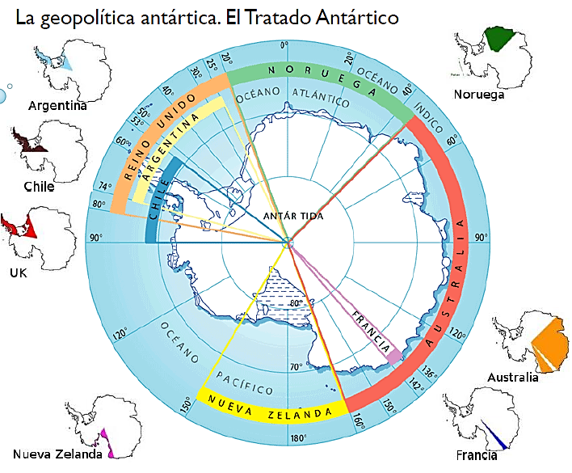

ACTIVIDADES

LEE ATENTAMENTE EL DOCUMENTO DE INFORMACIÓN Y LUEGO RESPONDA:
- Antártida Argentina
- Explica la localización de la Antártida. ¿Cuáles son los argumentos para reclamar soberanía sobre ella?
- ¿Qué es el Tratado Antártico? Nombra sus principales puntos.
- Nombra otros acuerdos que se hicieron sobre la Antártida.
- Observa el mapa de la pág. 1. Nombra las bases Argentinas en la Antártida. Desde el 2003 qué funciones cumple el Instituto Antártico Argentino.
- Observa el mapa de la Geopolítica de la Antártida y nombra los países que también reclaman soberanía sobre ella.
- Busca informacion sobre:

- ¿Cuáles son los paises adherentes al tratado Antártico?¿Qué función o rol cumplen?
- ¿Cuáles son los recursos más importantes de la Antartida? ¿Por qué es importante el Krill?
- ¿Cuáles son las bases permanetes y temporales, ¿Qué funcion cumplen? ¿Qué tipo de investigaciones o actividadese desarrollan?

